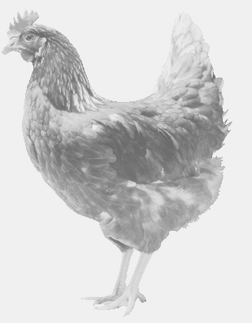**SVOBODA – Lučice**

**drůbežárna Vadín, www.drubezsvoboda.cz 569489358, 777989857**

**NOSNÉ KUŘICE**

**barva červená a černá**

**Stáří: 14 týdnů**

**Cena: 240,- Kč/kus**

**Středa 7. srpna 2024**

**V 8.15 hod. – Volárna**

**u autobusové zastávky**

**Možno objednat: 569489358**

**svoboda.lucice@seznam.cz**